人教版九年级数学下册第二十七章《相似——相似三角形》同步检测2附答案
一．选择题
1．下列图形不一定相似的是（ ）．
A．有一个角是120°的两个等腰三角形; B．有一个角是60°的两个等腰三角形
C．两个等腰直角三角形; D．有一个角是45°的两个等腰三角形
2．如图1，已知△ABC，D，E分别是AB，AC边上的点．AD=3cm，AB=8cm，AC=10cm．若△ADE∽△ABC，则AE的值为（ ）．
A．
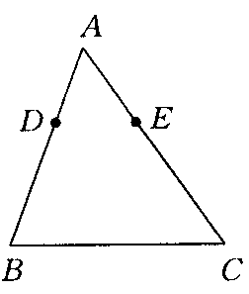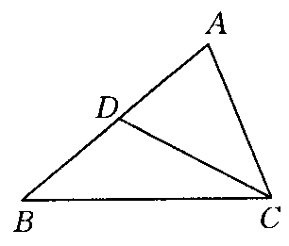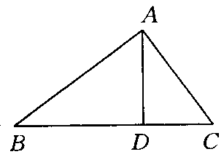
(1) (2)  (3)
3．满足下列条件的各对三角形中相似的两个三角形有（ ）．
①∠A=60°，AB=5cm，AC=10cm；∠A′=60°，A′B′=3cm，A′C′=10cm
②∠A=45°，AB=4cm，BC=6cm；∠D=45°，DE=2cm，DF=3cm
③∠C=∠E=30°，AB=8cm，BC=4cm；DF=6cm，FE=3cm
④∠A=∠A′，且AB·A′B′=AC·A′B′
4．如图2,点D为△ABC的AB边一点（AB>AC）,下列条件不一定能保证△ACD∽△ABC的是（ ）．
A．∠ADC=∠ACB B．∠ACD=∠B C．
5.如图，这是圆桌正上方的灯泡（看作一个点）发出的光线照射到桌面后在地面上形成（圆形）的示意图. 已知桌面直径为1.2米，桌面离地面1米. 若灯泡离地面3米，则地面上阴影部分的面积为 （ -）
A.、0.36$π$米² B、0.81$π$米² C、2$π$米² D、3.24$π$米²
6．（山东）如图，小正方形的边长均为1，则右图中的三角形（阴影部分）与△ABC相似的是（ ）．
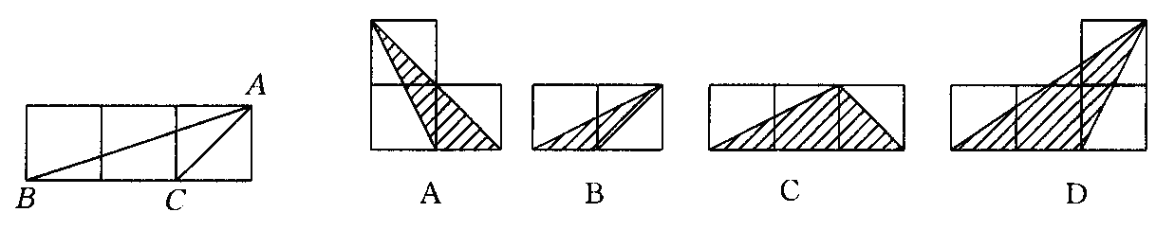
二、填空题
7．已知三角形的三条边长分别为1，，，请你写出另外三条线段长，使这三条线段构成的三角形与已知三角形相似：________，________，_______．
8．如图3，若AC²=CD·CB，则△_______∽△_______，∠ADC=________．
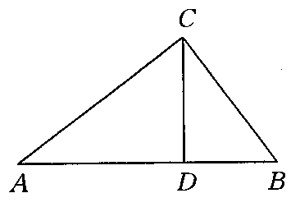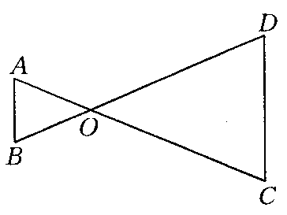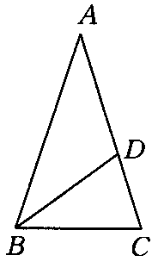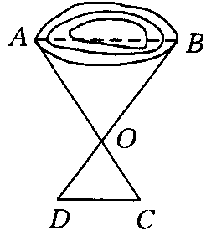
(4) (5) (6) (7)
9．如图4，△ABC中，CD⊥AB于D，AD=8，CD=6，则当BD=______时，△ADC∽△CDB，∠ACB=_______°．来源：www.bcjy123.com/tiku/
10．如图5，已知AC与BD相交于点O，且AO：OC=BO：OD=2：3，AB=5，则CD=______．
11．如图6，等腰三角形ABC中，∠A=36°，若BC²=CD·CA，则∠DBC=_____°，图中有_____个等腰三角形．
12．如图7，为测得一养鱼池的两端A，B间的距离，可在平地上取一直接到达A和B的点O，连接AO，BO并分别延长到C，D，使OC=OA，OD=OB，如果量得CD=30m，那么池塘宽AB=________．
三．解答题
13．如图，已知△ABC中，AC=10，AB=16，问在AB边上是否存在这样的点P，使△APC∽△ACB，若存在，求AP的长；若不存在，请说明理由．
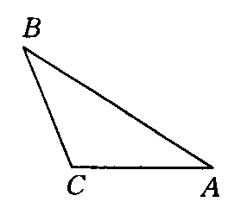

14．如图，是利用木杆撬石头的示意图．现有一块石头，要使其滚动，杠杆的B端必须向上翘起12cm，已知杠杆的动力臂OA与阻力臂OB之比为5：1，求要使这块石头滚动，至少要将杠杆A端下压多少厘米．
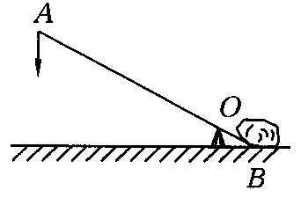

15．已知：如图，∠ABE=90°，且AB=BC=CD=DE，请认真研究图形与所给条件，然后回答：图中是否存在相似的三角形？若存在，请加以说明；若不存在，请说明理由．
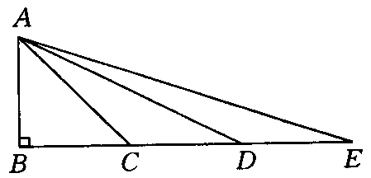

16.如图，在ΔABC中，BA=BC=20cm，AC=30cm，点P从A点出发，沿着AB以每秒4cm的速度向B点运动；同时点Q从C点出发，沿CA以每秒3cm的速度向A点运动，设运动时间为x.（1）当x为何值时，PQ∥BC？（2）当$\frac{S_{Δ\text{BCQ}}}{S_{Δ\text{ABC}}}=\frac{1}{3}$，求$\frac{S_{Δ\text{BPQ}}}{S_{Δ\text{ABC}}}$的值；
[来源:学科网]

[来源:学科网ZXXK]

17.在△ABC中，AE∶EB=1 ∶2，EF∥BC，AD∥BC交CE的延长线于D，求S_{△AEF}∶S_{△BCE}的值.

18.如图，△ABC是一块锐角三角形余料，边BC=120mm， 高AD=80mm， 要把它加工成矩形零件，使一边在BC上，其余两个顶点分别在边AB、AC上，
（1）若这个矩形是正方形，那么边长是多少？
（2）若这个矩形的长是宽的2倍，则边长是多少？

[来源:Z§xx§k.Com]

答案
一．选择题
1．D 点拨：若45°角在一个三角形中做顶角，在另一个三角形中做底角，则这两个三角形形状不同．
2．C 点拨：两个三角形有公共角，只须满足两边对应成比例，则对应边有两种可能．
3．A 点拨：（2），（3）不满足位置关系．
4．C 点拨：不能满足位置关系．
5．B
6. B
二．填空题
7.答案不唯一，略
8．△ACD∽△BCA ∠BAC
9． 90°[来源:学科网ZXXK]
10．7.5 点拨：由题意△AOB∽△COD，∴．
11．36° 3个
12．60m
三．解答题
13．存在，若使△APC∽△ACB，则应满足：．
14．，∴12cm×5=60cm，至少要将杠杆A端下压60cm．[来源:Z+xx+k.Com]
15.存在，△ACD∽△ECA，
设AB=a，则AC=a，CE=2a，
来源：www.bcjy123.com/tiku/
又∵∠ACE=∠ECA，∴△ACD∽△ECA．

16. （1）x=$\frac{\text{30}}{7}$s (2)$\frac{2}{9}$
17.$\frac{1}{6}$
18、（1）48 mm （2）宽是$\frac{\text{240}}{7}$mm，长$\frac{\text{480}}{7}$mm.

来源：www.bcjy123.com/tiku/
来源：www.bcjy123.com/tiku/

